TUGAS UNGUIDED
PEMROGRAMAN PERANGKAT BERGERAK

MODUL 05
LISTVIEW DENGAN DIALOG



Disusun Oleh :
Haryanto Wifakul Azmi / 103122400037
Kelas: Se-08-02

Asisten Praktikum :
Abu Abdirrahman Humaid Al-Atsary
Aflah Rizkyadhafin Nurfikri

Dosen Pengampu :
Yudha Islami Sulistya, S.Kom., M.Cs.

PROGRAM STUDI S1 SOFTWARE ENGINEERING FAKULTAS INFORMATIKA
TELKOM UNIVERSITY PURWOKERTO 202
A. SOAL
Buatlah sebuah aplikasi Flutter dengan ketentuan sebagai berikut:
Buatlah aplikasi Flutter dengan ketentuan sebagai berikut:
1. ListView dan FloatingActionButton (FAB)
• Tampilkan daftar menggunakan ListView.
• Tambahkan FloatingActionButton di layar.
• Ketika FAB ditekan, munculkan sebuah Snackbar.
2. Snackbar dengan Action
• Snackbar memiliki sebuah action bernama Add.
• Jika action Add ditekan, munculkan sebuah Dialog untuk menambahkan data
baru.
3. Dialog Form
• Dialog berisi Form dengan beberapa TextField dan Date Picker.
• Tambahkan juga sebuah Dropdown untuk memilih Color (minimal 2 pilihan
warna).
4. Simpan Data baru
• Jika tombol Save ditekan, maka Dialog ditutup.
• Data yang diisi pada Form ditambahkan sebagai elemen baru pada ListView.

B. JAWABAN
Aplikasi dibuat menggunakan Flutter dengan dua data contoh, yaitu Native App dan Hybrid App. Setiap item memiliki warna lingkaran, judul, dan subtitle. Ketika item dipilih, aplikasi menampilkan dialog detail berdasarkan data yang dipilih.
Source Code
import 'package:flutter/material.dart';

void main() {
runApp(const MyApp());
}

// Model Data Item
class TechItem {
final String name;
final String platform;
final String lang;
final DateTime date;
final Color color;

TechItem({
required this.name,
required this.platform,
required this.lang,
required this.date,
required this.color,
});
}

class MyApp extends StatelessWidget {
const MyApp({super.key});

@override
Widget build(BuildContext context) {
return MaterialApp(
title: 'Jurnal ListView + FAB',
debugShowCheckedModeBanner: false,
theme: ThemeData(
colorScheme: ColorScheme.fromSeed(seedColor: Colors.blue),
useMaterial3: true,
),
home: const HomeScreen(),
);
}
}

class HomeScreen extends StatefulWidget {
const HomeScreen({super.key});

@override
State<HomeScreen> createState() => _HomeScreenState();
}

class _HomeScreenState extends State<HomeScreen> {
// List data untuk menampung elemen ListView
final List<TechItem> _items = [];

// Fungsi untuk menampilkan Form Dialog Tambah Data
void _showAddDialog() {
final nameController = TextEditingController();
final platformController = TextEditingController();
final langController = TextEditingController();

DateTime? selectedDate;
Color selectedColor = Colors.blue;

showDialog(
context: context,
builder: (BuildContext context) {
return StatefulBuilder(
builder: (context, setDialogState) {
return AlertDialog(
shape: RoundedRectangleBorder(
borderRadius: BorderRadius.circular(16.0),
),
title: const Text(
'Add New Tech',
style: TextStyle(fontSize: 18, fontWeight: FontWeight.bold),
),
content: SingleChildScrollView(
child: Column(
mainAxisSize: MainAxisSize.min,
children: [
TextField(
controller: nameController,
decoration: const InputDecoration(
labelText: 'Tech Name',
),
),
const SizedBox(height: 8),
TextField(
controller: platformController,
decoration: const InputDecoration(
labelText: 'Platform',
),
),
const SizedBox(height: 8),
TextField(
controller: langController,
decoration: const InputDecoration(
labelText: 'Lang',
),
),
const SizedBox(height: 16),

// Row untuk Date Picker
Row(
mainAxisAlignment: MainAxisAlignment.spaceBetween,
children: [
Text(
selectedDate == null
? 'No date selected'
: '${selectedDate!.day.toString().padLeft(2, '0')}/${selectedDate!.month.toString().padLeft(2, '0')}/${selectedDate!.year}',
style: const TextStyle(fontSize: 12),
),
OutlinedButton(
onPressed: () async {
final DateTime? picked = await showDatePicker(
context: context,
initialDate: DateTime.now(),
firstDate: DateTime(2000),
lastDate: DateTime(2100),
);
if (picked != null) {
setDialogState(() {
selectedDate = picked;
});
}
},
child: const Text('Select Date', style: TextStyle(fontSize: 12)),
),
],
),
const SizedBox(height: 12),

// Dropdown Pilihan Warna
DropdownButtonFormField<Color>(
value: selectedColor,
decoration: const InputDecoration(
labelText: 'Choose Color',
),
items: const [
DropdownMenuItem(
value: Colors.blue,
child: Text('Blue'),
),
DropdownMenuItem(
value: Colors.red,
child: Text('Red'),
),
DropdownMenuItem(
value: Colors.green,
child: Text('Green'),
),
DropdownMenuItem(
value: Colors.orange,
child: Text('Orange'),
),
],
onChanged: (Color? value) {
if (value != null) {
setDialogState(() {
selectedColor = value;
});
}
},
),
],
),
),
actions: [
TextButton(
onPressed: () => Navigator.of(context).pop(),
child: const Text('Cancel'),
),
ElevatedButton(
onPressed: () {
if (nameController.text.isNotEmpty && selectedDate != null) {
setState(() {
_items.add(
TechItem(
name: nameController.text,
platform: platformController.text,
lang: langController.text,
date: selectedDate!,
color: selectedColor,
),
);
});
Navigator.of(context).pop();
}
},
child: const Text('Save'),
),
],
);
},
);
},
);
}

// Fungsi untuk menampilkan SnackBar saat FAB ditekan
void _showSnackBar() {
ScaffoldMessenger.of(context).hideCurrentSnackBar();
ScaffoldMessenger.of(context).showSnackBar(
SnackBar(
content: const Text('FAB Clicked'),
action: SnackBarAction(
label: 'Add',
onPressed: () {
_showAddDialog();
},
),
),
);
}

@override
Widget build(BuildContext context) {
return Scaffold(
appBar: AppBar(
backgroundColor: Colors.blue,
title: const Text(
'Jurnal ListView + FAB',
style: TextStyle(color: Colors.white, fontSize: 18),
),
),
body: _items.isEmpty
? const Center(
child: Text(
'Belum ada data',
style: TextStyle(color: Colors.grey),
),
)
: ListView.builder(
padding: const EdgeInsets.all(12),
itemCount: _items.length,
itemBuilder: (context, index) {
final item = _items[index];
final dateStr =
'${item.date.day.toString().padLeft(2, '0')}/${item.date.month.toString().padLeft(2, '0')}/${item.date.year}';
return Card(
elevation: 1,
margin: const EdgeInsets.symmetric(vertical: 6),
shape: RoundedRectangleBorder(
borderRadius: BorderRadius.circular(12),
),
child: ListTile(
leading: CircleAvatar(
backgroundColor: item.color,
radius: 14,
),
title: Text(
item.name,
style: const TextStyle(
fontWeight: FontWeight.bold,
fontSize: 14,
),
),
subtitle: Text(
'${item.platform} - ${item.lang}\nDate: $dateStr',
style: const TextStyle(fontSize: 12, color: Colors.grey),
),
),
);
},
),
floatingActionButton: FloatingActionButton(
onPressed: _showSnackBar,
child: const Icon(Icons.add),
),
);
}
}

Screenshot Output
Berikut merupakan hasil tampilan aplikasi saat dijalankan pada perangkat Android.
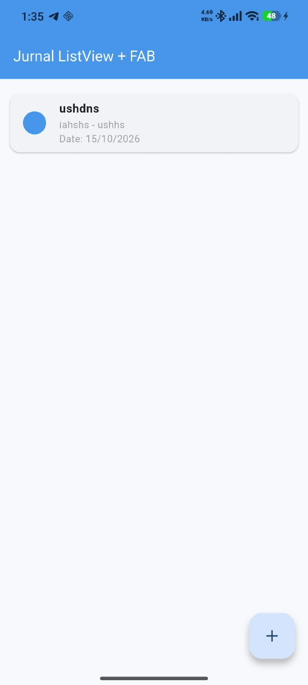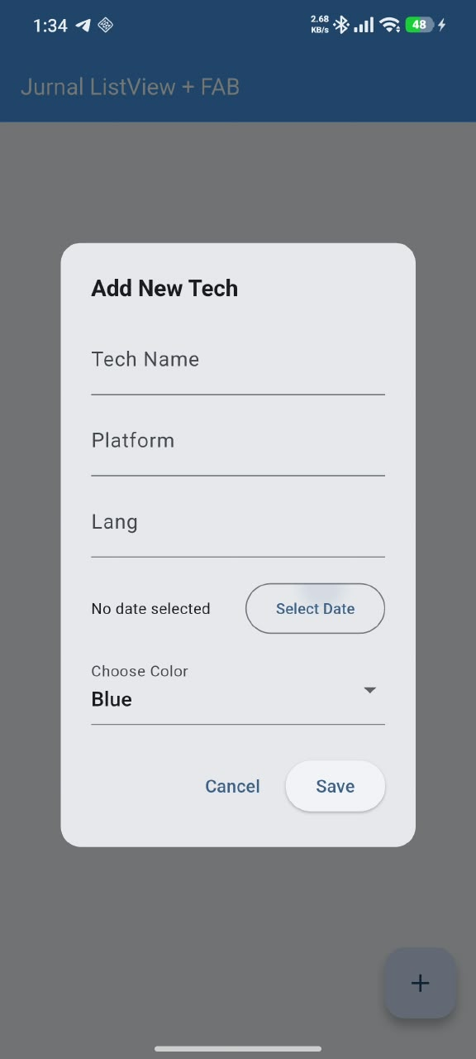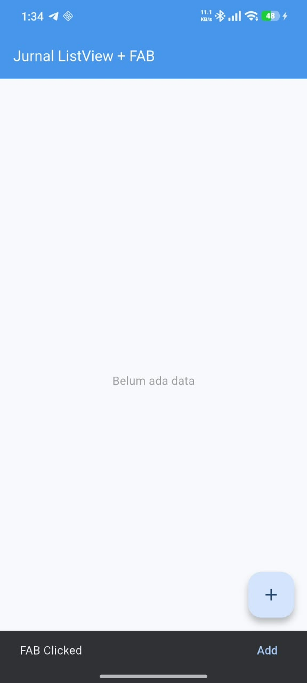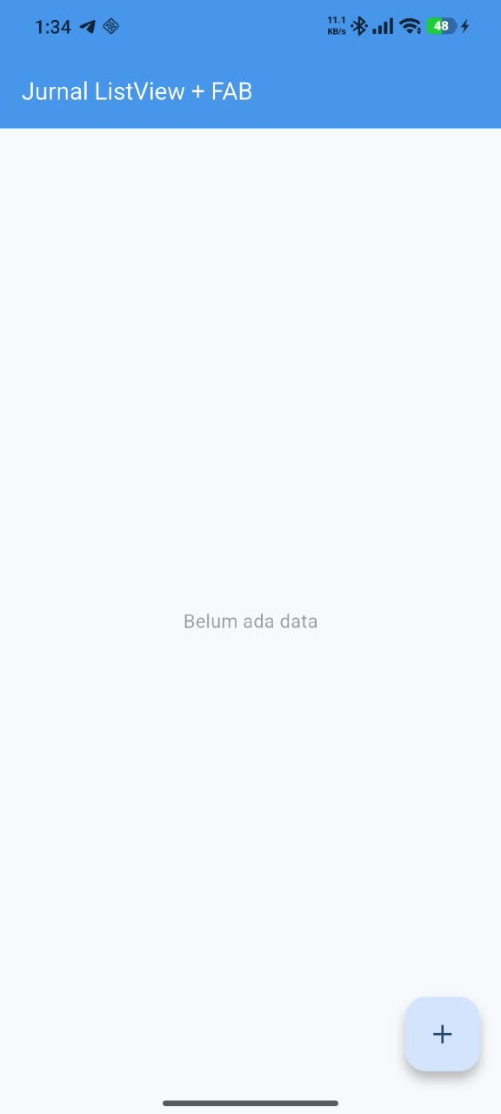

Deskripsi Program
Program ini merupakan aplikasi Flutter yang menampilkan daftar jenis aplikasi menggunakan ListView.builder. Data setiap item disimpan dalam objek AppData yang memuat judul, subtitle, warna lingkaran, deskripsi, dan informasi tambahan. Widget ListTile menampilkan lingkaran berwarna, judul, serta subtitle. Ketika item ditekan, fungsi showDetailDialog() memanggil showDialog() untuk menampilkan AlertDialog. Konten dialog mengambil nilai dari objek AppData yang dipilih, sehingga detail Native App dan Hybrid App dapat berbeda. Tombol Close menutup dialog menggunakan Navigator.of(context).pop().

